DHV-1000Z型数显显微硬度计
DHV-1000 ZMicro Vickers Hardness Tester
使用说明书
Instruction

ISO9001:2000国际质量体系认证
欧洲CE认证
执行标准 GB/T4340(1.2)

Execution Standard GB/T4340(1.2)

北京时代山峰科技有限公司

目 次

一 简介····················2
二 主要技术参数················2
三 仪器的安装和调试··············2
1 硬度计工作条件
2 拆箱和安装
3 操作面板及功能介绍
4 硬度计的使用
5 硬度计的调整和注意事项
四 附件（装箱单）···············9
五 特殊附件····················9

一 简介：
DHV-1000Z型数显显微硬度计是光机电一体化的高新技术产品，该机器造型新颖，
具有良好的可靠性，可操作性和直观性，是采用精密机械技术和光电技术的新型显微维氏和努普硬度测试仪器。
该机采用计算机软件编程，光学测量系统。通过软键输入，可选择维氏和努氏硬度的测量、各种硬度之间的换算，能调节测量光源的强弱，能选择保荷时间，在LCD显示屏上能显示试验方法、试验力、测量压痕长度、硬度值、测量次数，通过打印机输出，RS-232接口与计算机连网。
硬度计适用于测定微小、薄形、表面渗镀层试件的显微硬度和测定玻璃、陶瓷、玛
瑙、人造宝石等较脆而又硬材料的努普硬度。是科研机构、企业及质检部门进行研究和检测的理想的硬度测试仪器。

二、主要技术参数
试验力： 0.01Kgf (0.098N)、0.025Kgf (0.245N)、0.05Kgf (0.49N)、
0.1Kgf (0.98N)、0.2Kgf (1.96N)、0.3Kgf (2.94N)、
0.5Kgf (4.90N)、1Kgf (9.80N)

试验力施加方法： 自动加卸试验力
测量显微镜放大倍率： 100×(观察时)
400×(测量时)
试验力保荷时间： 0～60s（根据需要任意输入）
最小检测单位每格： 0.0312μm
试件最大高度： 75mm
压头中心到外壁距离： 95mm
主机重量： 约25Kg
电源： AC220V/50Hz
外型尺寸：（长×宽×高） (405×290×480)mm

三 仪器的安装和调试
1 硬度计的工作条件
1.1 在室温23±5℃的范围内。
1.2 在稳固的基础上水平安装。
1.3 在无震动的环境中。
1.4 周围无腐蚀性介质。
1.5 室内相对湿度不大于65%。
2 拆箱和安装
2.1 拆去外包装箱，取出硬度计主机和附件箱(图1)。
2.2 将硬度计安放在专用工作台上，拆去绑在主机上的纱带。
2.3 从附件箱中取出水平螺钉(2)旋在主机底部。
2.4 卸去上盖(12)，旋去螺钉和防震螺钉共四个(图2)。
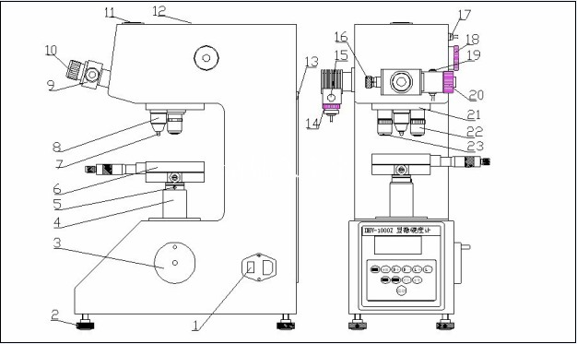

(图1)

1.电源插头. 2.水平螺钉 3.升降旋轮 4.升降螺杆 5.螺钉 6.十字试台 7.压头 8.保护套 9.测微目镜 10.眼罩 11.摄影板 12.上盖 13.后盖板
14.灯源上下调节螺母 15.灯源前后调节螺钉 16.左鼓轮 17. 圆插座 18. 变换手轮 19.测量按钮 20.右鼓轮 21.转塔 22.40х物镜 23.10^{X}物镜

图2
2.5 将变换手轮(18)旋至1kgf处。
2.6 卸去砝码外壳端盖，将砝码轴和砝码从附件箱中取出，将六只砝码从小到大套装
在砝码轴上。安装时应先擦净砝码轴和砝码，不能使其沾上污物。
2.7 抓住砝码轴顶部，将其放入砝码外壳内，并转动砝码轴，使其横销置于V型槽内
(图3)。

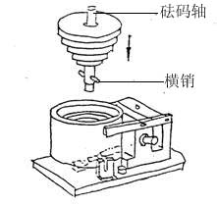

(图3)
2.8 将端盖上的孔对准砝码轴，使其平服地装在砝码外壳上，旋紧2只M3螺钉。
2.9 转动变换手轮(18)，使砝码外壳在定位糟内上下灵活。然后盖上上盖(12)。
2.10拔出防尘盖，将测微目镜(9)从附件箱中取出，按(图1)插入孔内，并插到底，其方向看(图1)。目镜(9)上的电线插头插在主体右边的圆插座(17)内。
2.11将十字试台(6)从附件箱中取出，将上面的防锈油擦干净。将其的轴插入升降螺
杆(4)孔内，其方向看(图1)，并紧螺钉(5)。
2.12从附件箱中取出水平仪放在十字试台(6)上，调节螺钉(2)使之水平。

- 操作面板功能介绍(图4)
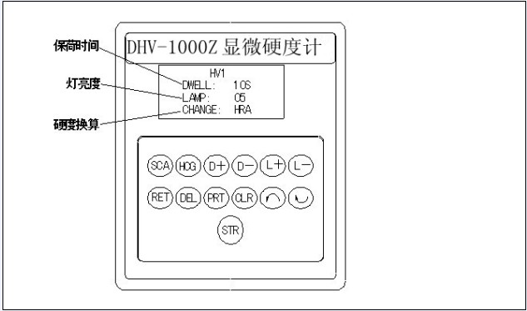

图（4）
标尺----------HV、HK的选择
换算----------可对HRA、HRB、HRC、HRD、HRF、HV、HK、HBW、HR15N、HR30N、HR45N、HR15T、HR30T、HR45T进行硬度换算
D+、D- ------保荷时间的选择
L+、L- -------灯亮度的选
返回-----------返回到前一界面
删除-------------删除当前测试数据，每按一次，NO数字减少一次
清零-----------测试时对d1、d2清零
启动-----------开始加载荷

4 硬度计的使用
4.1 插上电源，打开电源开关。转搭（21）自动转动，压头到前方位置，屏幕上出现界面（图4），这时可以修改数据。比如：标尺（HV、HK）选择、换算选择，保荷时间选择、灯光亮暗选择,按键可达到要求。
4.2转动变换手轮(18)，使试验力符合选择要求，变换手轮（18）的力值和屏幕上显示的力值是一致的。旋动变换手轮（18）时，应小心缓慢地进行。在旋转到最大力1kgf 时，转动位置已经到底，应反向转动；转到最小力值0.01kgf 时也应反向转动。
4.3 10s是最常用的试验力保持时间，也可根据需要按键D＋或D－，每按一次变化1秒，“+”为加，“－”为减。
4.4 如视场光源太暗或太亮，可按键L＋或L－ 。
4.5将标准试块或试件放在十字试台（6）上，转动升降旋轮(3)使十字试台上升，当试
件离压头下端0.5～1mm时，按“←键”，40х物镜(22)转到前方位置，此时光路系统
总放大倍率为400х, 靠近目镜（9）观察。在目镜（9）的视场内出现明亮光斑，说明
聚焦面即将到来，此时应缓慢微量上升试台，直至目镜(9)中观察到试样表面清晰成像，
这时聚焦过程完成。由于标准试块表面非常光洁，对初学者来说要寻找到试件表面是
有一定困难，则你可以把试件翻过来（把粗糙面朝上），待寻找到试样表面后再翻回
到测试面。
4.6如果想观察试件表面上较大的视场范围，则可按“→键”将10х×物镜(13)转至前
方位置，此时光路系统总放大倍率为100х，处于观察状态。
注：当测试不规则的试件时，操作时要小心、防止压头碰击试件而损坏压头。
4.7按“启动键”，压头自动转到前方，此时加试验力(电机启动)，同时屏幕上出现
“正在加荷”表示加试验力；“保荷延时”表示保持试验力,“10、9、8、……0秒倒
计时；“正在卸荷”表示卸除试验力，加卸试验力结束，压头自动退回，40х物镜(22)
到前方，屏幕回到操作界面（图5）。

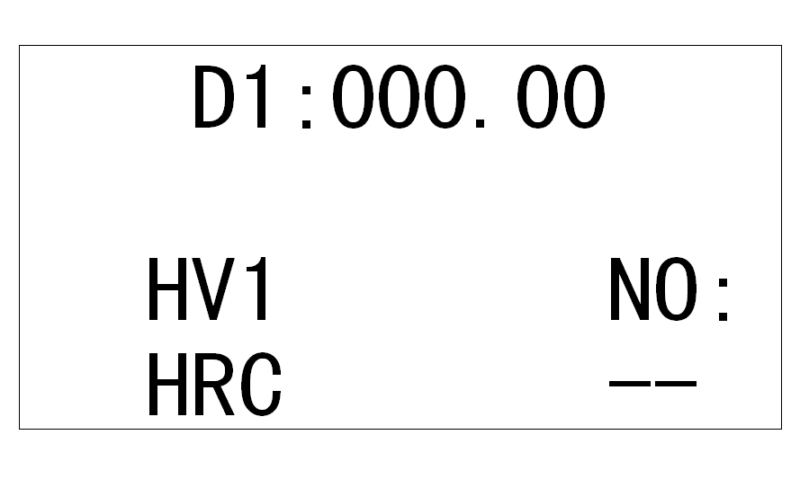
（图5）
注：电机在工作状态时切不可再去移动试件，必须等待这次加卸荷结束后方可移动，否则会损坏仪器。
4.8在目镜（9）的视场内可看到压痕，根据自己的视力稍微转动升降旋轮(3)，上下
调节十字试台（6）将其调到最清楚。如果目镜内的两根刻线较模糊时，可调节眼罩（10）
使之最清晰，这以每个人的视力所定。
4.9转动右鼓轮（20），移动目镜中的刻线，使两刻线逐步靠拢，当刻线内侧无限接
近时(刻线内侧之间处于无光隙的临界状态，但两刻线决不能重叠)。（图6）
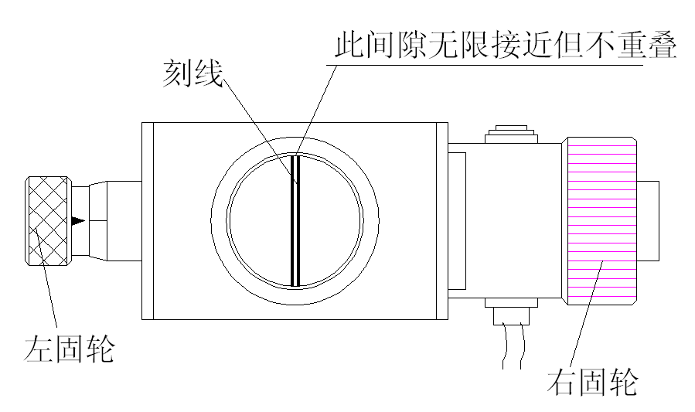
（图6）
按“清零键”，这时主屏幕上的d1：数值为零，即为术语中的零位。这时就可在目镜
中测量压痕对角线长度。
4.13转动右边鼓轮（20）使刻线分开，然后移动左侧鼓轮（16），使左边的刻线移动，
当左边刻线的内侧与压痕的左边外形交点相切时，再移动右边刻线，使内侧与压痕外
形交点相切（图7）。
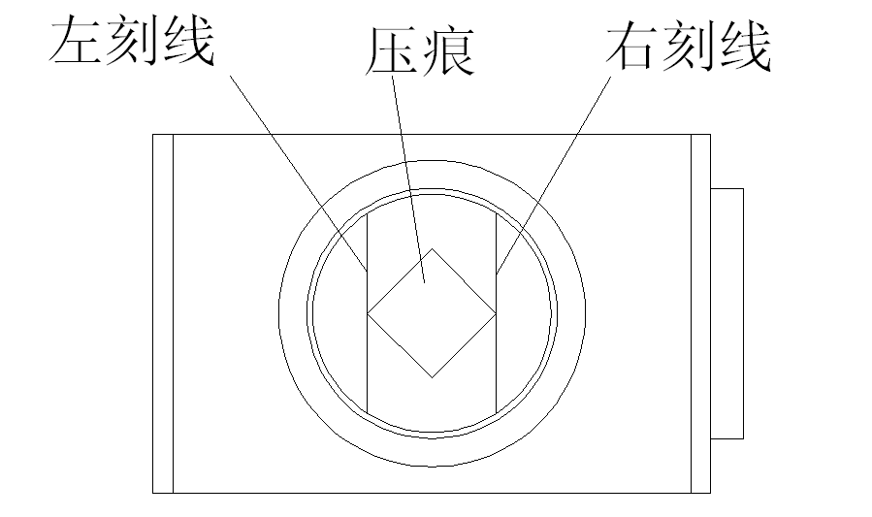
（图7）
按下目镜上测量按钮（19），对角线长度d1的测量完成；转动目镜（9）90°, 以上
述的方法测量对角线长度d2，按下测量按钮（19），这时屏幕显示本次测量的示值和
所转换的硬度示值，如果认为测量有误差，可重复上述程序再次测量。
4.14第一次试验结束，按照检定规程要求，第一点压痕不计数，所以第二点压痕的硬
度示值作为记入试验次数中的第一次，此时屏幕显示测量次数为N0：01。
4.15在当前几次试验后，其测试结果已经储存在仪器内。按“打印”键可输出测试结
果。

5 硬度计的调整和注意事项
5.1 在使用本仪器前应仔细阅读使用说明书，详细了解仪器操作步骤及使用注意事项，
避免由于使用不当而造成仪器损坏或发生人身安全事故。
5.2 仪器电器元件、开关、插座安装位置严禁自行拆装，如果擅自拆装将可能出错而
引发事故
5.3 本仪器试验力正在加载或试验力未卸除的情况下，严禁移动试件，否则会造成仪
器损坏。
5.4 仪器在测量状态下，请不要施加试验力，如不小心按“启动”键，这时不能去动仪器的其它东西，只有等待试验力施加完毕后，才能可去动。
5.5 金刚石压头
1) 压头(7)和压头轴是仪器非常重要的部分，因此在操作时要十分小心不能触及压头。
2) 为了保证测试精度，压头应保证清洁，当沾上了油污或灰尘时可用脱脂绵沾上酒精（工业用）或乙醚，在压头顶尖处小心轻擦干净。
5.6 测微目镜
1) 由于各人的视差，观察测微目镜视场内的刻线可能模糊，因此观察者换人时，应先微量转动目镜上的眼罩（10），使观察到视场内的刻线清晰。
2)测微目镜插在目镜管内，要注意应插到底，不能留有间隙，否则会影响到测量的准确度，当测量压痕对角线时，须测量其顶点，然后转90°再测量另一对顶点。
5.7 试样
1) 试样表面必需清洁，如果表面沾有油脂和污物，则会影响测量准确性。在清洁试样时，可用酒精或乙醚抹擦。
2) 当试样为细丝、薄片或小件时，可分别用细丝夹持台、薄片夹持台及平口夹持台夹
持，放在十字试台上进行测试；如果试件很小无法夹持，则将试件镶嵌抛光后再进行
试验。
5.8努普硬度的测定
1）换压头
将主机上的保护套（8）旋下，用钟表螺丝刀将压头（7）的固定螺钉旋松，取下压头，
换上努普压头。装的时候认好方向，压头的红点朝前，应使长棱线与试台平行。
2）硬度测定
硬度测定方法与维氏基本相同，而努普硬度只需测定长的对角线即可，然后按数字键确
认，HK硬度值就可在显示屏上显示。
5.9经验参考
在测量维氏硬度时，只要试件条件允许，尽量使用大试验力，测量相对比较准确。一般是硬材料用较大的试验力；软材料用较小的试验力。
按照我们的习惯，压痕对角线长度在50um左右时测量最方便，但也要考虑材料的厚度。
参考：材料厚度≥1.5×压痕对角线长度
比如：材料厚度=0.1mm，则压痕对角线长度不能大于0.066mm。
这就满足：0.1≥1.5×0.066。
四 附件（装箱单）
1 主机（包括显微维氏压头一只，10×、40×物镜各一只）
2 件箱
序号 | 名称（规格） | 数量
1 | 砝码轴 | 1根
2 | 砝码 | 6只
3 | 十字试台 | 1只
4 | 薄片夹持台 | 1只
5 | 平口夹持台 | 1只
6 | 细丝夹持台 | 1只
7 | 螺丝批 | 2把
8 | 调节螺钉 | 4只
9 | 小水平仪 | 1只
10 | 10×测微目镜 | 1只
11 | 显微维氏硬度块：高、中 | 各1块
12 | 备用保险丝(2A) | 2只
13 | 电源线 | 1根
14 | 打印机纸 | 1份
15 | 打印机使用说明书 | 1份
16 | 产品合格证 | 1份
17 | 产品使用说明书 | 1份

五 特殊附件
特殊附件根据用户需求配给定制的，我厂协助解决技术上的问题，其价格另与销售科洽谈。
1.努氏压头:配制努氏压头后，可对一些高硬度的材料进行测试。
2.可提供16×测微目镜，总放大倍率为640×(16××40)。
3.可配备6.8英寸液晶显示屏，所测压痕在显示屏上显示并对其进行测量。
4.可配备图象采集装置，将压痕清晰地显示在电脑屏幕上进行自动或手动测量。

